**Descrição**

Sistema com foco em gerenciar dados e processos de um escritório de advocacia de forma organizada e eficiente, visando diminuir tempo, trabalho e esforço de acesso aos dados, como também perdas de dinheiro por falta de informação no tempo certo.

Garantindo um gerenciamento de dados dos clientes, organização de processos e audiências, gestão financeira e de despesas, gerando um histórico de todos os dados para conferências futuras.

Gerenciamento de dados dos clientes, melhorando a comunicação com o cliente

Utilização de uma agenda para controle de consultas, processos, audiências e afins, visa controlar as obrigações diárias, evitando perda de tempo e conseguindo uma maior organização de tarefas e deveres.

Notificando sempre o que está errado, pendente ou atrasado; garante que não falte informações no momento certo e fornece respostas mais rápidas para as situações diárias e problemas que podem vim a ocorrer.

Envio de mensagens para clientes, mantendo assim o mesmo informado sobre seus processos e audiências.

Também interliga os funcionários, para terem um melhor trabalho em equipe e informações compartilhadas entre os mesmos

Gera tabelas financeiras e de despesas para controle de contas e dívidas

Gerando sempre um histórico detalhado de todas as ocorrências de processos, clientes, audiências e reuniões; para conferências futuras de dados e estatísticas.

DER – Diagrama Entidade Relacionamento

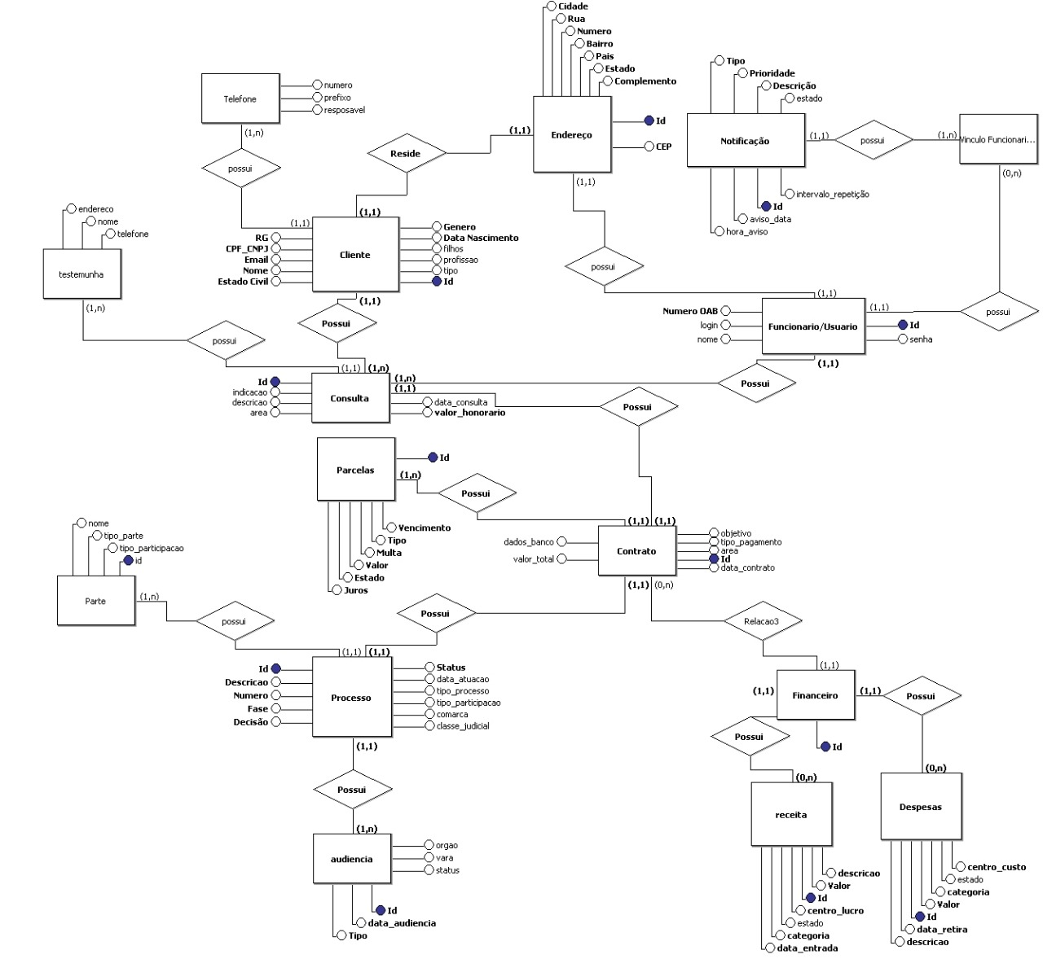

MR – Modelo Relacional

CREATE TABLE ENDERECO(

id SERIAL PRIMARY KEY,

estado VARCHAR(255),

numero VARCHAR(255),

cep VARCHAR(255),

cidade VARCHAR(255),

bairro VARCHAR(255),

complemento VARCHAR(255),

pais VARCHAR(255),

rua VARCHAR(255)

);

CREATE TABLE FUNCIONARIO(

id SERIAL PRIMARY KEY,

nome VARCHAR(255) NOT NULL,

senha VARCHAR(255) NOT NULL,

email VARCHAR(255) UNIQUE,

login VARCHAR(255) UNIQUE NOT NULL,

numero_OAB VARCHAR(255) UNIQUE NOT NULL,

endereco_id INTEGER REFERENCES ENDERECO(id)

);

CREATE TABLE CLIENTE(

id SERIAL PRIMARY KEY,

id_endereco INTEGER REFERENCES ENDERECO(id),

nome VARCHAR(255) NOT NULL,

data_nascimento DATE,

genero VARCHAR(255),

cpf_cnpj VARCHAR(255) UNIQUE NOT NULL,

rg VARCHAR(255) UNIQUE NOT NULL,

email VARCHAR(255) UNIQUE,

estado_civil VARCHAR(255),

profissao VARCHAR(255),

filhos Boolean,

tipo VARCHAR(255),

responsavel VARCHAR(255)

);

CREATE TABLE CONSULTA(

id SERIAL PRIMARY KEY,

cliente_id INTEGER REFERENCES CLIENTE(id),

funcionario_id INTEGER REFERENCES FUNCIONARIO(id),

valor_honorario FLOAT,

data_consulta DATE NOT NULL,

descricao VARCHAR(255),

area VARCHAR(255),

indicacao VARCHAR(255)

);

CREATE TABLE TESTEMUNHA(

id SERIAL PRIMARY KEY,

endereco_id INTEGER REFERENCES ENDERECO(id),

consulta_id INTEGER REFERENCES CONSULTA(id),

nome VARCHAR(255)

);

CREATE TABLE TELEFONE(

id SERIAL PRIMARY KEY,

cliente_id INTEGER REFERENCES CLIENTE(id),

tipo VARCHAR(255),

numero INTEGER,

prefixo INTEGER,

testemunha_id INTEGER REFERENCES TESTEMUNHA(id)

);

CREATE TABLE FINANCEIRO(

id SERIAL PRIMARY KEY,

total_despesa FLOAT,

total_lucro FLOAT,

ano_coberto VARCHAR(20) UNIQUE

);

CREATE TABLE CONTRATO (

id SERIAL PRIMARY KEY,

consulta_id INTEGER REFERENCES CONSULTA(id),

objeto VARCHAR(255) NOT NULL,

valor_total FLOAT NOT NULL,

tipo_pagamento VARCHAR(255) NOT NULL,

data_contrato DATE NOT NULL,

area VARCHAR(255) NOT NULL,

dados_banco VARCHAR(255) NOT NULL,

financeiro_id INTEGER REFERENCES FINANCEIRO(id)

);

CREATE TABLE PARCELA(

id SERIAL PRIMARY KEY,

contrato_id INTEGER REFERENCES CONTRATO(id),

valor FLOAT NOT NULL,

vencimento DATE NOT NULL,

juros FLOAT,

multa FLOAT,

tipo VARCHAR(255),

estado VARCHAR(255)

);

CREATE TABLE PROCESSO(

id SERIAL PRIMARY KEY,

contrato_id INTEGER REFERENCES CONTRATO(id),

status BOOLEAN,

data_atuacao DATE NOT NULL,

numero varchar(255) UNIQUE NOT NULL,

classe_judicial VARCHAR(255) NOT NULL,

orgao_julgador VARCHAR(255) NOT NULL,

comarca VARCHAR(255) NOT NULL,

decisao VARCHAR(255),

descricao VARCHAR(255),

fase VARCHAR(255) NOT NULL,

tipo_processo VARCHAR(255) NOT NULL,

tipo_participacao VARCHAR(255)

);

CREATE TABLE PARTE(

id SERIAL PRIMARY KEY,

contrato_id INTEGER REFERENCES CONTRATO(id),

tipo_parte VARCHAR(255) NOT NULL,

tipo_participacao VARCHAR(255) NOT NULL,

situacao VARCHAR(255),

nome VARCHAR(255)

);

CREATE TABLE AUDIENCIA(

id SERIAL PRIMARY KEY,

processo_id INTEGER REFERENCES PROCESSO(id),

tipo VARCHAR(255) NOT NULL,

data_audiencia DATE,

status VARCHAR(255),

vara VARCHAR(255) NOT NULL,

orgao VARCHAR(255) NOT NULL

);

CREATE TABLE DESPESA(

id SERIAL PRIMARY KEY,

data_retirada DATE NOT NULL,

status Boolean,

centro_custo VARCHAR(255),

descricao VARCHAR(255) NOT NULL,

valor FLOAT NOT NULL,

tipo_gasto VARCHAR(50) NOT NULL,

vencimento DATE NOT NULL,

financeiro_id INTEGER REFERENCES FINANCEIRO(id)

);

CREATE TABLE RECEITA(

id SERIAL PRIMARY KEY,

data_entrada DATE NOT NULL,

centro_custo VARCHAR(255),

descricao VARCHAR(255),

valor FLOAT NOT NULL,

status VARCHAR(255),

tipo_pagamento VARCHAR(50) NOT NULL,

vencimento DATE NOT NULL,

financeiro_id INTEGER REFERENCES FINANCEIRO(id)

);

CREATE TABLE NOTIFICACAO(

id SERIAL PRIMARY KEY,

tipo VARCHAR(255) NOT NULL,

prioridade VARCHAR(255) NOT NULL,

descricao VARCHAR(255),

estado VARCHAR(255),

data_aviso timestamp without time zone

);

CREATE TABLE VINCULO_FUNCIONARIO(

id SERIAL PRIMARY KEY,

funcionario_id INTEGER REFERENCES FUNCIONARIO(id),

notificacao_id INTEGER REFERENCES NOTIFICACAO(id)

);

CREATE TABLE LOG(

id SERIAL PRIMARY KEY,

data DATE NOT NULL,

evento VARCHAR(255),

remetente VARCHAR(255),

destinatario VARCHAR(255),

status VARCHAR(255)

);

CREATE EXTENSION unaccent;